专 班

攀枝花学院
学生课程设计(论文)

题 目： 基于人因工程学的

游戏手柄设计

学生姓名： 代云扬 学 号：

所在院(系)： 机械工程学院

业： 工业工程

级： 2022 级工业工程班

指 导 教 师： 蒲光华 职称： 讲师

2022 年 12 月 22 日
攀枝花学院教务处制

得 分
指 导 教 师 评 语

课程设计(论文)指导教师成绩评定表

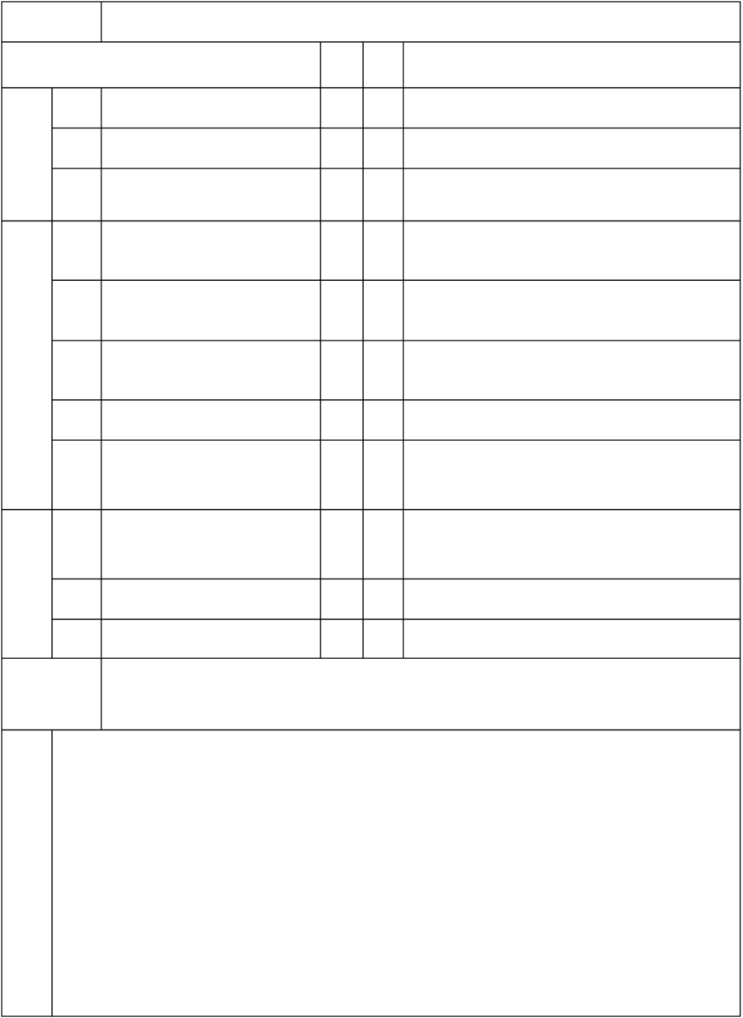
题目名称

工
作
表
现
20
%

能
力
水
平
35
%

成
果
质
量
45
%

01

02

03

04

05

06

07

08

09

10

11

评分项目

学习态度

科学实践、调研

课题工作量

综合运用知识的能力

应用文献的能力

设计(实验)能力，方案 的设计能力
计算及计算机应用能力
对计算或者实验结果的分析 能力(综合分析能力、技 术经济分析能力)
插图(或者图纸)质量、篇 幅、设计(论文)规范化 程度
设计说明书(论文)质量

创新

分
值
6
7

7

10

5

5

5

10

5

30
10

评价内涵
遵守各项纪律，工作刻苦努力，具有良好的科学 工作态度。
通过实验、试验、查阅文献、深入生产实践等渠 道获取与课程设计有关的材料。
按期圆满完成规定的任务，工作量饱满。

能运用所学知识和技能去发现与解决实际问题， 能正确处理实验数据，能对课题进行理论分析， 得出有价值的结论。
能独立查阅相关文献和从事其他调研；能提出并 较好地论述课题的实施方案；有采集、加工各种 信息及获取新知识的能力。
能正确设计实验方案， 独立进行装置安装、 调试、 操作等实验工作，数据正确、可靠；研究思路清 晰、完整。
具有较强的数据运算与处理能力；能运用计算机 进行资料搜集、加工、处理和辅助设计等。

具有较强的数据采集、 分析、 处理、 综合的能力。

符合本专业相关规范或者规定要求；规范化符合本 文件第五条要求。
综述简炼完整，有见解；立论正确，论述充分， 结论严谨合理；实验正确，分析处理科学。
对前人工作有改进或者突破，或者有独特见解。

成绩

指导教师签名： 年 月 日

攀枝花学院本科学生课程设计任务书

题 目 基于人因工程学原理的游戏手柄设计

1、课程设计的目的
本课程设计的目的是通过引导学生运用本课程所学过的知识和方法对游戏手柄造型进行优化 设计，从而使学生能够掌握人—机—环境系统分析与设计的方法，完成“知识+实践=技能”的整个 学习过程。
2、课程设计的内容和要求(包括原始数据、技术要求、工作要求等) 课程设计的内容：
(1)游戏手柄造型设计的原则和要求； (2)游戏手柄造型设计要达到的目标； (3)游戏造型设计
的内容； (4)目前游戏手柄造型的形式及存在的问题； (5)游戏手柄造型的优化设计； (6)编写设 计说明书并答辩。
课程设计的要求：
(1)要求 1 名学生独立完成； (2)整个课程设计的具体内容，由学生自行确定，最终编写基于人机工程学的游戏手柄造型设计 说明书；
(3)课程设计的结果必须做成电子文档，并且要有说明书使用的 POWERPOINT 文档。每一个课程设计 小组必须向全体同学和老师报告自己课程设计的结果，而全体同学都可以对其提出异议并开展讨 论。

3、主要参考文献
[1] 蒋祖华.人因工程[M].科学出版社,2022.
[2] 沈发.工业设计：产品色采设计[M]. 中国轻工业出版社,2022.
[3] 阮宝湘.人机工程学课程设计[M].机械工业出版社,2005.
[4] 丁玉兰.人机工程学[M].北京理工大学出版社,2022.
[5] 廖剑桥.人因工程[M].高等教育出版社,2022.

4、课程设计工作进度计划
(1)游戏手柄造型设计的原则和要求；(1天)
(2)游戏手柄造型设计要达到的目标；(1天)
(3)游戏手柄造型设计的内容；(2天)
(4)目前游戏手柄造型的形式及存在的问题；(2天)
(5)游戏手柄造型的优化设计；(2天)
(6)编写设计说明书并答辩。(2天) 总共10天

指导教师 (签字)
教研室意见：

日期

年 月 日

年 月 日
学生 (签字)：
接受任务时间： 2022 年 12 月 09 日

注： 任务书由指导教师填写。

攀枝花学院本科课程设计(论文)

摘要

摘要

在电脑游戏发展至今，游戏外设设备也是不断更新，其中游戏手柄的发展 可以追溯到上个世纪 80 年代。从最开始的使用的简单的 8 个按键的游戏手柄到 现在的多达 18 个按键甚至更多按键的游戏手柄， 可以说游戏手柄是这一个世纪 以来整个科技水平发展的缩影。但即使是在现在，游戏手柄还不是一个完美的 东西，他仍然还是有许多可以改进的地方。特殊是在越来越注重产品使用舒适 度的当今社会，游戏手柄的设计的提升空间也是非常之大。
本论文以人因工程课程所学知识，结合当今高端科技技术，设计一款符合 人体手部构造，使用舒适度高的高端游戏手柄。通过人因工程课程知识，找出 当前市面上所存游戏手柄的缺陷和不足，加以改善，然后加入高端科技技术进 行设计。

关键字 游戏手柄，人因工程学，舒适度设计

攀枝花学院本科课程设计(论文)

目录

目 录

摘 要 I

1 绪论 1
1.1 课题研究的背景 2
1.2 课题研究的目的和意义 2
1.3 课题研究的主要内容 3
2 游戏手柄设计理论概述 4
2.1 手握式用具设计 4
2.1.1 人手的构造 4
2.1.2 人体手部尺寸 5
2.2 人体感觉机能 5
2.2.1 触觉 5
2.2.2 震动觉 5
2.3 人体的活动力量 6
2.4 色采设计 6
3 游戏手柄的发展史及其问题分析 8
3.1 老式游戏手柄问题分析 8
3.2 传统游戏手柄问题分析 8
3.3 新生代游戏手柄问题分析 9
4 游戏手柄的产品设计 11
4.1 游戏手柄握把设计 11
4.1.1 游戏手柄握把造型设计 11
4.1.2 游戏手柄握把尺寸设计 12
4.2 游戏手柄按键设计 13
4.2.1 游戏手柄反向按键设计 13
4.2.2 游戏手柄游戏功能按键设计 15
4.2.3 游戏手柄功能按键设计 16
4.2.4 游戏手柄摇杆设计 17
4.2.5 游戏手柄游戏辅助功能按键设计 18
4.3 游戏手柄色采设计 19

攀枝花学院本科课程设计(论文)

目录

4.4 游戏手柄的其它设计 19
4.4.1 游戏手柄的震动设计 19
4.4.2 游戏手柄的背光设计 21
5 总结 22
参考文献 23

攀枝花学院本科课程设计(论文)

1 绪论

1 绪论

1.1 课题研究的背景
大约在 1980 年的时候， IBM 向全世界推出了新一代的个人电脑 PC／XT，从 此就宣布了人类的英特尔电脑时代的来临。可是不久人们就发现，这种新潮的 PC 在使用上虽然快得惊人，但是对于个人消费者而言， IBM PC 除了可以进行繁 琐的工作之外，很难再找到更多的乐趣。 比如说游戏， 虽然我们可以利用键盘的 方向键或者是鼠标的挪移来完成我们想要在游戏中执行的任务。但是前者由于是 彻底分离的四个键，而后者则在挪移之余，无法提供两个键(或者是三个键)以 上的按键作为游戏的控制键之一， 所以玩起来总是让人感到别扭。因此，在最初 的 2 年中， 尽管 IBM 的电脑在销量上向来处于上升状态， 但在个人的实际游戏使 用上， 听到的更多的则是大家的报怨。 当时的日本游戏机厂商任天堂推出了一款 游戏机--FC，这款游戏机其实没什么多大的亮点， 真正的亮点是游戏机厂商引人 注目的为游戏机设计了全新的手柄： 一种带有四个按键和一个十字架 (用来控制 方向)的板式手柄。 这就是游戏手柄的最初代了， 然而现在游戏手柄还在不停的 发展，而且随着经济的发展、社会的进步， “以人为本”的理念愈加受到人们的 关注，人们对物质质量日益增长的要求，人们越来越懂得享受生活， 越来越追求 物质的极尽主义， 对手柄的要求也是越来越高， 所以本课程结合人因工程所学知 识，进行游戏手柄设计。

1.2 课题研究的目的和意义
由于对当前市面上所售的游戏手柄进行了研究， 发现现在市面上大多数游戏 手柄都主要在高新科学技术上面下足了功夫， 但是许多产品都严重忽略了游戏手 柄的易操作性和使用舒适感。一些产品看上去十分高端，科技含量十足， 但是使 用起来确实非常的不方便， 如果长期使用此类产品， 手部还会感到疲劳和不适， 这都给消费者带来了极大的困扰， 许多消费者都认为宁可少一些高科技创新， 也 应该把产品的用户体验做好， 所以本课程的研究目的就是致力于设计一款既有高 新科技创新，又能有很好用户体验的游戏手柄产品。
本课程所要设计的游戏手柄想让用户非但能体验到高新科技给生活带来的 使用感受上的冲击， 而且还能让用户感受到使用时的便捷， 易操作和使用舒适感， 让用户在长期使用之后都不会感觉到手部的疲劳和不适。这项设计会让更多的 人愿意使用游戏手柄， 而且会消除人们在需要长期使用游戏手柄时耽心手部产
生疲劳和不适的顾虑。

攀枝花学院本科课程设计(论文)

1 绪论

1.3 课题研究的主要内容
本课程设计运用人因工程知识理论和方法进行游戏手柄的设计， 从现有的游 戏手柄设计中找寻设计灵感， 对其中优点进行重点研究和完善， 对其中缺点进行 的不同程度的改善。 整个设计都以人因工程的知识理论为基础， 并加入自己的想 法与观点，力求设计出造型美观，易于使用的游戏手柄。
其中利用人体的手部尺寸对游戏手柄的握把进行了设计， 并且为了提高使用 舒适度， 还在握把的设计中加入了波浪型的设计。同时， 对于游戏手柄的按键也 加入了人因工程的设计理念，其中特殊对游戏手柄的方向按键、游戏功能按键、 手柄功能按键、 辅助游戏功能按键和摇杆进行了设计， 一切从使用舒适度出发进 行了设计，让游戏玩家能够拥有完美的游戏手柄使用体验。在摇杆的设计中， 特 别运用到了凸起半圆弧面和内部下陷的组合设计， 进行了小小的创新。 并且将游 戏手柄的辅助功能按键由传统的点控式按键换成为了带有阻尼效果的弹簧式按键， 让游戏手柄变得更易使用。 本次设计， 还通过了色采对人心理的影响和性格对色 彩喜好的影响对游戏手柄的色采进行了设计。通过给手柄加入背光和震动功能，
能带给使用者更好的使用感受。

攀枝花学院本科课程设计(论文) 2 游戏手柄设计理论概述

2 游戏手柄设计理论概述

人因工程是一门新兴的交叉性应用学科。该学科是研究人- 机 - 环境三者之
间相互关系的学科，是系统获得较高的效率和效益，同时保证人的安全、健康和
舒适。
要是将人因工程所涉及的内容用于游戏手柄的设计之中， 即可找出以前游戏 手柄的设计缺陷， 并有效的解决当前游戏手柄的最主要问题， 那就是产品的用户
体验不够好， 用户在使用游戏手柄的过程中那些不好的体验都可以使用人因工程
的知识一一解决。

2.1 手握式用具设计
工具是人类四肢的扩展， 人们在工作生活中一刻也缺少不了工具， 但我们使 用的各种手握式工具还有不少没有考虑人机工程的设计因素， 但现在的手柄不少
的形状和尺度不符合人手使用是的生理需求； 而随着科技的发展， 大量新型的手
握式现代电子产品也层出不穷， 这些产品的形态本身除了美学因素外与产品操作
的易用性、舒适性、 安全性的人机工学性能有很密切的联系。 所以从人机工学的
角度研究手握式工具的设计， 使其形态与尺度符合人生理和心理需要， 有很重要
的意义。
2.1.1 人手的构造
人手是由骨、动脉、神经、韧带和肌腱等组成的复杂结构。前臂和手臂肌肉
分为两组，一组使腕活动， 另一组使指活动。 人手指的动作由前臂的腕骨伸肌和
屈肌控制，这些肌肉由跨过腕道的腱连到手指。

正面

背面

攀枝花学院本科课程设计(论文) 2 游戏手柄设计理论概述

手腕道由手背骨和相对的横向腕韧带形成，通过腕道的还有各种动脉和神 经。腕骨与前臂上的桡骨及尺骨相连， 桡骨连向拇指一侧， 而尺骨连向小指一侧，
自然状态尺骨和桡骨平行，当他们交织时完成手腕旋转。
2.1.2 人体手部尺寸
人体手部尺寸是控制器尺寸设计的基本依据。 GB/T 10000-88给出了中国成 年人的手部基本尺寸，如表 2.1

表 2.1 男性人体手部尺寸

男(18~60 岁)

50

193

77

69

20

15
年龄分组

百分位数

测量项目
手长/mm

手宽/mm

食指长/mm

食指近位指关节 宽/mm
食指远位指关节 宽/mm
99

202

91

79

21

19
5

170

76

63

18

15
95

196

89

76

21

18
1

164

73

60

17

14
173
183
90
64
74
87
82
16
19
10
18
17

2.2 人体感觉机能
2.2.1 触觉
触觉是接触、滑动、压觉、等机械的总称。触觉是微弱的机械刺激初几了皮 肤浅层的触觉感受器而引起的； 而压觉是较强的机械刺激引起皮肤深部组织变性 而产生的感觉，由于两者性质上类似，通常称触压觉。
触觉感受器能引起的感觉是非常准确的， 触觉的胜利意义是能辨别物体的大 小、形状、硬度、光滑程度及表面机理等机械性质的触觉。在人机系统的控制装 置设计中，就是利用人的触觉特征， 设计具有各种不同触感的控制装置， 以使操 作者能够靠触觉准确地控制各种不同功能的控制装置。
此外， 手的不同部份对触觉的敏感程度是不一样的， 从手掌到指尖敏感度逐 渐增加，指尖的分辨程度最高。当皮肤温度比较低时，触觉敏感度也会下降。因 此，在低温环境中触觉要谨慎使用。然而，在凉爽或者温暖的环境中，热量刺激会

攀枝花学院本科课程设计(论文) 2 游戏手柄设计理论概述

使温度的感觉被屏蔽。
2.2.2 震动觉
振动感受性有一定的频率极限。 振动刺激低于或者高于一定频率， 将不引起振 动觉，其下限为 10~18 赫，上限在 650~8000 赫之间。振动觉的强度绝对阈限 依赖于振动频率， 也随刺激器接触皮肤的面积大小及身体部位而不同。 这种阈限 值是以皮肤位移幅度的分贝数来表示的， 普通以 1 微米为参照。根据现有的材料, 在 10~1000 赫的频率范围内,多数频率的绝对阈限值在 5 分贝和－20 分分贝之 间,但也有高达 30 分贝以上或者低至-30 分贝以下的,在上述频率范围内,绝对阈限 曲线呈 U 形:在 40~50 赫时,阈限比较高，然后随着频率增高而逐渐降低,到 250 赫摆布到达最低点,此后阈限又随频率的增高而上升。无毛发皮肤的阈限值在不 同频率上均低于有毛发皮肤。

2.3 人体的活动力量
在人机系统中， 操作者不断地输出各类动作，以实现人机系统的目的。人体 活动是人机系统正常运行中不可缺少的组成部份。
人体力量在人体活动中起着很重要的作用。 但人提用力有一定的限度。 在人 机系统设计中，必须根据实际情况， 确立适合操作者的用力要求。 在设计控制装 置时，必须考虑人体力量的限度，避免操作艰难。

2.4 色采设计
当今的生活中， 人们越来越多地受到色采的影响， 各种物品的设计都非常讲 究色采与色调的搭配。 人们的切身体验表明， 色采对人们的心理活动有着重要影 响，特殊是和情绪有非常密切的关系。
在我们的日常生活、 文娱活动、 军事活动等等各种领域都有各种色采影响着 人们的心理和情绪。各种各样的人：古代的统治者、现代的企业家、艺术家、广 告商等等都在自觉不自觉地应用色采来影响、控制人们的心理和情绪。人们的衣、 食、住、 行也无时无刻不体现着对色采的应用： 穿上夏天的湖蓝色衣服会让人觉 得清凉，人们把肉类调成酱红色，会更有食欲。
心理学家认为， 人的第一感觉就是视觉，而对视觉影响最大的则是色采。人 的行为之所以受到色采的影响， 是因人的行为不少时候容易受情绪的支配。 颜色 之所以能影响人的精神状态和心绪， 在于颜色源于大自然的先天的色采， 蓝色的 天空、鲜红的血液、金色的太阳……看到这些与大自然先天的色采一样的颜色， 自然就会联想到与这些自然物相关的感觉体验， 这是最原始的影响。 这也可能是

攀枝花学院本科课程设计(论文) 2 游戏手柄设计理论概述

不同地域、不同国度和民族、不同性格的人对一些颜色具有共同感觉体验的原因。 比如， 红色通常给人带来这些感觉： 刺激、 热情、 积极、 奔放和力量， 还有庄严、 肃穆、喜气和幸福等等。而绿色是自然界中草原和森林的颜色，有生命永久、理 想、年轻、安全、新鲜、和平之意，给人以清凉之感。蓝色则让人感到悠远、宁 静、空虚等等。
随着社会的发展， 影响人们对颜色感觉联想的物质越来越多， 人们对于颜色 的感觉也越来越复杂。比如，对于绿的感觉体验，经历过“文化大革命”与没有 此经历的人的感觉是一不一样的。
对色采与人的心理情绪关系的科学研究发现， 色采对人的心理和生理都会产 生影响。
国外科学家研究发现： 在红光的照射下， 人们的脑电波和皮肤电活动都会发 生改变。在红光的照射下，人们的听觉感受性下降，握力增加。同一物体在红光 下看要比在蓝光下看显得大些。 在红光下工作的人比普通工人反应快， 可是工作 效率反而低。
比如，粉红色具有安抚情绪的效果： 粉红色象征健康， 是美国人常用的颜色， 也是女性最喜欢的色采， 具有放松和安抚情绪的效果。有报告称，在美国西雅图 的海军禁闭所、 加利福尼亚州圣贝纳迪诺市青年之家、 洛杉矶退伍军人医院的精 神病房、 南布朗克斯收容好动症儿童学校等处， 都观察到了粉红色安定情绪的明 显效果。 例如把一个狂燥的病人或者罪犯单独关在一间墙壁为粉红色的房间内， 被 关者很快就肃静下来； 一群小学生在内壁为粉红色的教室里， 心率和血压有下降 的趋势。
还有研究报告指出： 在粉红色的环境中小睡一会儿， 能使人感到肌肉软弱无 力，而在蓝色中停留几秒钟， 即可恢复。 有人提出粉红色影响心理和生理的作用 机制是： 粉红色光刺激通过眼睛——大脑皮层——下丘脑——松果腺和脑垂体— — 肾上腺， 使肾上腺髓质分泌肾上腺素减少， 使得心脏活动舒缩变慢， 肌肉放松。
色采还分为：暖色与冷色、兴奋色与沉静色、轻色与重色、进色与退色、华 丽色与朴素色。

以上内容仅为本文档的试下载部分，为可阅读页数的一半内容。如要下载或阅读全文，请访问：https://d.book118.com/168077120102006042

